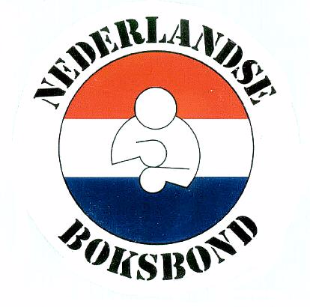 PROGRAMMA NK ZATERDAG 1 FEBRUARI 2020
WTC Rotterdam
BEURSPLEIN 37 , 3011 AA ROTTERDAM
Weging 11.30 TOT 12.30 uur , aanvang wedstrijden 14.00 uur

Leeftijd klasse handsch. 10/12 oz  rondes | Partij # | Gewicht | Klasse | RODE HOEK |  | BLAUWE HOEK
Elite 3x3 | 11 | 69 | B | Andy Rodriques WO |  | Mourad Amazyan (AFGEMELD)
MAN 12oz ½ Finale nr |  |  |  |  | 2011 / Van T Hof | 1053 / Burning Heart
Elite 3x3 | 12 | 69 | B | David Kastiel |  | Hussain Yousaf
MAN 12oz ½ Finale nr 1 |  |  |  |  | 1033 / Team Flevoland | 1006 / BodyFit/Kops
Elite 3x3 | 21 | 75 | B | Wesley Voermans |  | Niek Plugers
MAN 12oz ½ Finale nr 2 |  |  |  |  | 3040 / Aleco Boks Acedemie | 3037 / The Golden Gloves Eindhoven
Elite 3x3 | 22 | 75 | B | Percy Timmer |  | Ernst Bastemeijer
MAN 12oz ½ Finale nr 3 |  |  |  |  | 3058 / Knockout Boxing Club | 2011 / Van T Hof
Elite 3x3 | 35 | 81 | B | David Amerika |  | Daan Blankemijer
MAN 12oz ½ Finale nr 4 |  |  |  |  | 3032 / SCM-Boxing Maastricht | 2011 / RBV van t Hof
Elite 3x3 | 36 | 81 | B | Bas Oosterweghel |  | Kilian Soesman
MAN 12oz ½ Finale nr 5 |  |  |  |  | 3047 / The Punch Boxing Tilburg | 2018 / Boksteam Nicolaas
Elite 3x3 | 42 | 91 | B | Hugo Flaneur |  | Michiel Partoens
MAN 12oz ½ Finale nr 6 |  |  |  |  | 2011 / RBV van t Hof | 3045 / Verhaegen Sports-Boxing
Elite 3x3 | 55 | 60 | A | Mira Massing |  | Kimberly Mulder
DAMES 10oz ½ Finale nr 7 |  |  |  |  | 2033/Mesa sport | 2011 / Haagse Directe
Elite 3x3 | 4 | 63 | A | Cas van Peer |  | Farchid Bos
MAN 10oz ½ Finale nr 8 |  |  |  |  | 3066 / Highschool of Boxing | 5010 / BAV Frisia
Elite 3x3 | 5 | 63 | A | Enrico Lacruz |  | Munirt Safi
MAN 10oz ½ Finale nr 9 |  |  |  |  | 4033 / BVAZ | 3032 / SCM-Boxing Maastricht
Elite 3x3 | 18 | 69 | A | Sammy Wagensveld |  | Ferenc Soepboer
MAN 12oz ½ Finale nr 10 |  |  |  |  | 4021 / SC de Voltreffer | 5023 / Sportclub F en F Sneek
Elite 3x3 | 19 | 69 | A | Bryan Nisia |  | Delano James
MAN 12oz ½ Finale nr 11 |  |  |  |  | 2035 / Boksschool Teus de Kruyf | 2011 / RBV van t Hof
Elite 3x3 | 28 | 75 | A | Zekaria Elhaij |  | Wouter Djokic
MAN 12oz ½ Finale nr 12 |  |  |  |  | 3015 / Olympia 75 | 2035 / Boksschool Teus de Kruyf
Elite 3x3 | 29 | 75 | A | Gradus Kraus |  | Max van der Pas
MAN 12oz ½ Finale nr 13 |  |  |  |  | 3037 / The Golden Gloves Eindhoven | 3066 / Highschool of Boxing |  |  | op 26 Januari op Papendal
Elite 3x3 | 39 | 81 | A | Rick de Nooijer |  | Serginio Kanters
MAN 12oz ½ Finale nr 14 |  |  |  |  | 3066 / Highschool of Boxing | 1045 / Boxing Academy Kennemerland
Elite 3x3 | 45 | 91 | A | Dejan Bolt |  | Donovan Vroom
MAN 12oz ½ Finale nr 15 |  |  |  |  | 4043 / COB Doetinchem | 2035 / Boksschool Teus de Kruyf
Elite 3x3 | 49 | 91+ | A | Gino Pedro Da Fonseca |  | Gokhan Gedik
MAN 12oz ½ Finale nr 16 |  |  |  |  | 1050 / Boksschool Barry Groenteman | 4046 / Zwolsche Boksclub
Profs 4x3 |  | 60 |  | Mustafaa Akraa |  | Selimaij Bierjon
MAN nr 17 |  |  |  |  | 2011 / RBV van t Hof | Albanië

PAUZE NA DE 8e PARTIJ

